|  |
| --- |
| **AVIS DE VALEUR** |

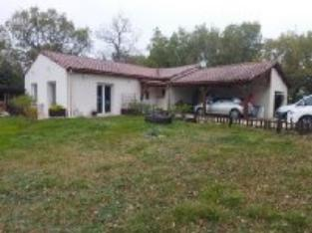 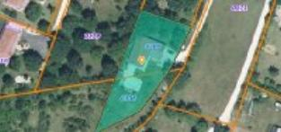

Je soussigné, Rémi RAZES, de la Sarl Quercy Transactions, 3, place Jean-Jacques Chapou, 46000 CAHORS , atteste par la présente avoir visité le 19 novembre 2024, une Maison Contemporaine sise Route de Vaylats-lieu dit "La Bierno 46230 LALBENQUE

appartenant à la SCI LA BIERNO représentée par Mr BOURGNOU

|  |
| --- |
| **Descriptif** |

Surface habitable environ : 117 m²

Parcelle n° AM 305/308 pour 1506m²

|  |
| --- |
| **Maison Contemporaine** |

* Rez de chaussée:
* Atelier abris de jardin 24,70m²
* Buanderie 6,45m²
* Cellier 6,00m²
* 3 Chambres 11,65/10,60/10,80m²
* Dégagement 7,90m²
* Garage 21,40m²
* Séjour 54,95m²
* Salle de bains 7,95m²
* WC 1,45m²
* DPE:
* Consommation énergétique en énergie primaire: **non fourni**
* Emission de gaz à effet de serre: **non fourni**
* Chauffage:
* Electrique
* Fenêtres:
* PVC double vitrage
* Terrain:
* Arboré
* Piscine

A l'issue de cette visite, j'ai évalué ce bien entre **160 000 €** (**CENT SOIXANTE MILLE EUROS**) et **160 000 €** (**CENT SOIXANTE MILLE EUROS**).

Cette évaluation a été donnée sur la base de l'état des prestations du bien, de sa situation, du marché immobilier et des transactions réalisées à ce jour sur ce secteur et sous réserve du résultat favorable des expertises immobilières obligatoires : termites, électricité, diagnostic de performance énergétique (DPE), assainissement.

Cet avis de valeur est indicatif et n'a pas de valeur d'expertise et ne peut engager notre responsabilité, n’étant pas en mesure de vérifier les éventuelles servitudes, nuisances, malfaçons ou autres troubles pouvant affecter la propriété et le reflet du marché immobilier actuel pouvant subir des fluctuations.

Cet avis de valeur a une durée de validité de six mois.

Pour servir et valoir ce que de droit,

Fait à Cahors, le 2 décembre 2024

RAZES Rémi